สรุปการใช้คำสั่งต่อไปนี้

* alias
* source
* diff
* sdiff
* md5sum
* shasum
* pipe
* make

1.alias คือ command ที่ใช้สำหรับการพิมคำสั่งเฉพาะตัวของผู้ใช้ โดยจะเป็นcommandที่เอาไว้ใช้ในการเขียนลงไปในไฟล์ที่ชื่อว่า .bashrc โดยก่อนที่จะใช้ alias ได้นั้นจะต้องเข้าไปในไฟล์ .bashrcซะก่อน โดยใช้ text editor ต่างๆ (vi,nano)

ในตัวอย่างนี้ขอใช้ nano เป็น text editor



จากนั้นเราจะเข้าไปในตัวไฟล์ของ .bashrc ซึ่งจะมีข้อความบางอย่างเขียนไว้อยู่แล้ว ซึ่งเราไม่รู้ว่ามันสำคัญหรือไม่เพราะฉะนั้นเราจะไม่ยุ่งกับมัน แล้วเลื่อนลงมาที่ด้านล่างสุดของตัวไฟล์

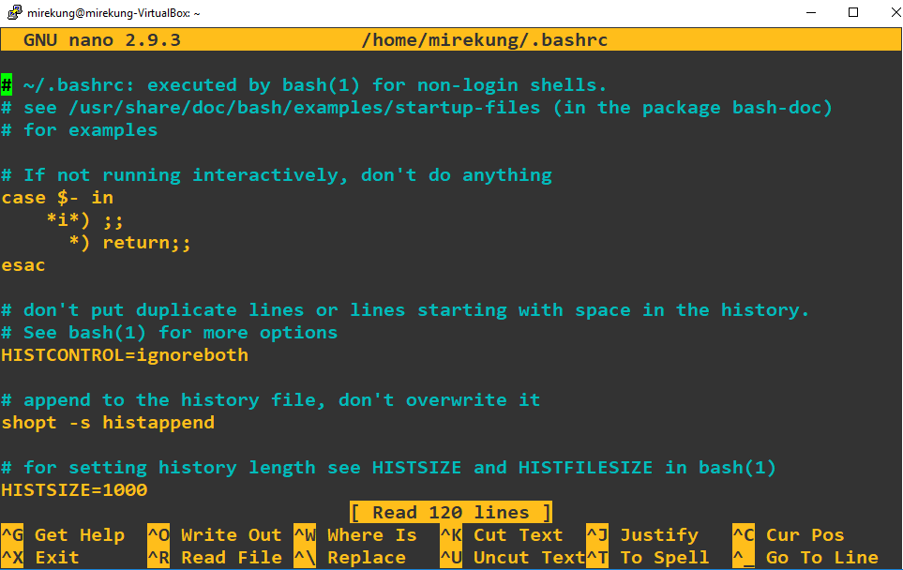

ฟอร์มการใช้คำสั่ง alias นั้นจะอยู่ในฟอร์มประมาณนี้



โดยตัวผมเองขอลองใช้คำสั่งง่ายๆในการทดสอบ alias

จากนั่นลองพิมคำสั่งที่ต้องการโดยฟอเมชั่นของการเขียนจะเป็นอย่างนี้

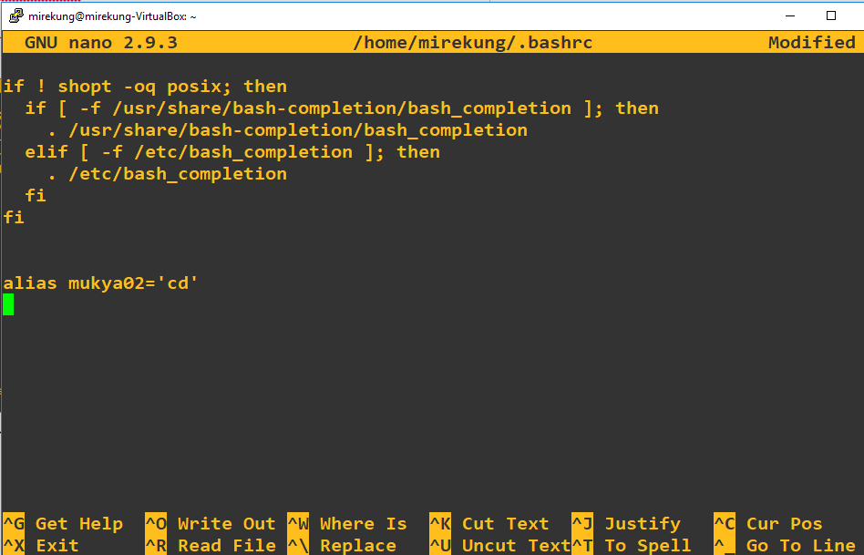

จากนั้นทำการ save และ exitจากตัวไฟล์ แล้วมาลองใช้คำสั่งดูจะเห็นได้ว่าคำสั่งนั้นไม่ทำงาน

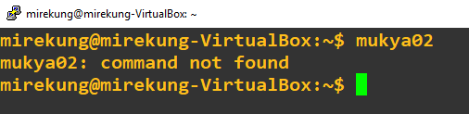

เนื่องจากไฟล์ .bashrc จะถูกสั่งให้ทำงานเมื่อมีการเปิด terminal ขึ้นมานั่นเอง นั่นหมายความว่า การเปลี่ยนแปลงระหว่างที่ terminalกำลังทำงานอยู่นั้น จะเป็นแค่การเปลี่ยนแปลงไฟล์เฉยๆ ถ้าอยากใช้คำสั่งใหม่ให้ใช้คำสั่งต่อไปนี้

2.source

ใช้คำสั่ง source ไปที่ตัว ~/.bashrc เปรียบเสหมือนทำการ reloadข้อมูลในนั้น จากนั้นลองทำการทดสอบcommand mukya02 โดย cd ไปที่ Directoryชื่อ Documents แล้วใช้คำสั่ง mukya02 เพื่อทดสอบการทำงาน

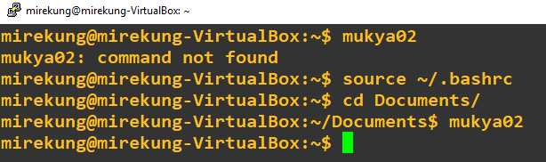

เป็นการจบการทดสอบ alias และ source

3.diff

diff เป็นcommand สำหรับการเทียบไฟล์สองไฟล์ว่ามีความแตกต่างกันตรงไหนหรือไม่อย่างไร

โดยก่อนอื่นจะต้องทำการสร้างไฟล์ตัวอย่างมาทดสอบก่อน

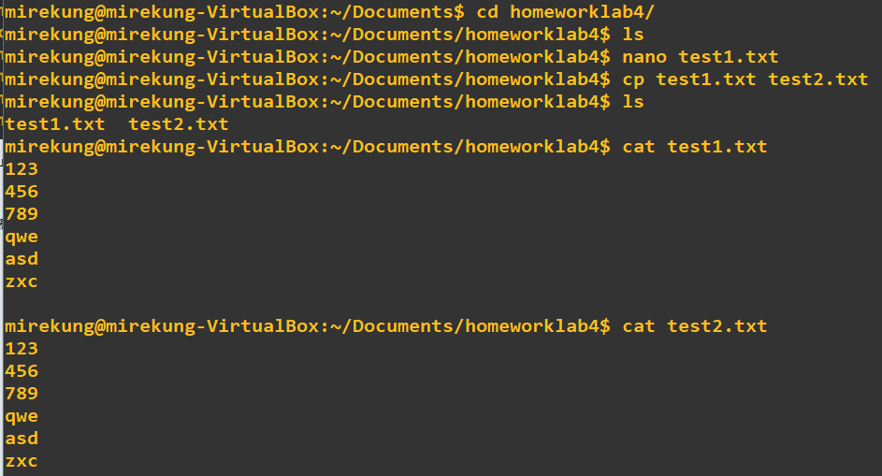

จากนั้นทดสอบคำสั่ง

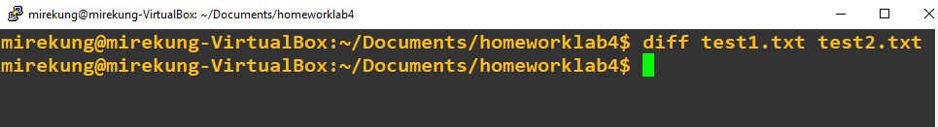

จะเห็นได้ว่าไม่มีอะไรเกิดขึ้น เนื่องจากว่าทั้งสองไฟล์เป็นไฟล์เหมือนกัน เพราะในการทดสอบได้ทำการ copy test1.txt เป็น test2.txt อีกอันนั่นเอง

เราลองเพิ่มข้อความลงในตัว test2.txt ก่อนจะใช้ diffอีกซักครั้งดู

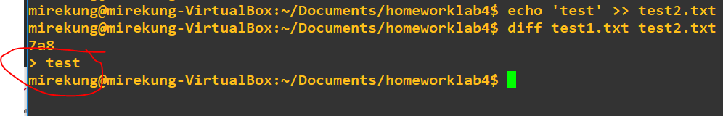

ผลลัพธ์แสดงขึ้นมาแล้วว่ามีข้อความที่ต่างออกไปจากตัว test1.txt และ test2.txt นั่นคือคำว่า test ที่ใส่เข้าไปด้วยคำสั่ง echo

4.sdiff

มาทดสอบกันต่อด้วยอีกหนึ่งcommandสำหรับเทียบไฟล์ นั่นคือ sdiff ความต่างของ diff กับ sdiff คือ

sdiffจะแสดงข้อวความทั้งหมดในไฟล์ออกมาของทั้งสองไฟล์ที่ใช้เปรียบเทียบกันออกมา จากนั้นค่อยชี้จุดที่ต่างกัน

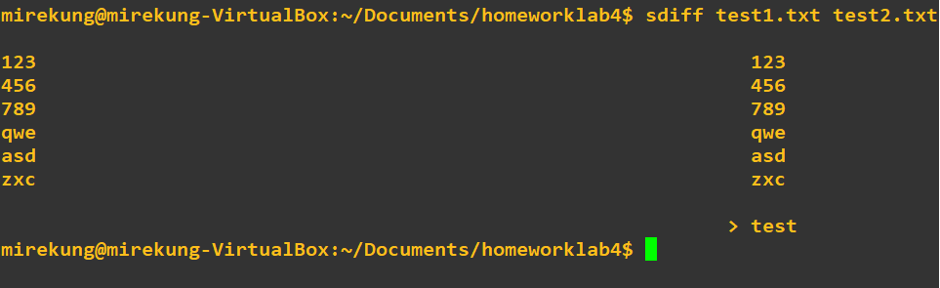

5.md5sum

md5sumนั่นส่วนใหญ่จะใช้ในการ hash ไฟล์ต่างๆเพื่อดูผลลัพธ์ของไฟล์ที่ hash ออกมาเพื่อนำไปเทียบกับmd5sumของไฟล์ต่างๆเพื่อเช็คว่า ไฟล์ที่เราโหลดมานั้น มาจากแหล่งเดียวกันหรือไม่

ยกตัวอย่างผมโหลดไฟล์เกมมาจากที่หนึ่ง จากนั้นใช้md5sum เพื่อตรวจสอบว่าค่า hash ที่ได้นั้นตรงกับไฟล์เกมของ officialหรือไม่ ผมก็ทำการนำ md5sum ของไฟล์นั้นๆไปเช็คใน google

แต่ในตัวอย่างนี้ไม่มีไฟล์เกมหรือไฟล์ใดๆในการทดสอบเป็นตัวอย่าง (เนื่องจากตัวคนทำก็นึกไม่ออกเหมือนกันว่าจะเอาไฟล์อะไรทดสอบดี) จึงขอใช้ไฟล์ test1.txt และ test2.txtเมื่อกี้ในการแสดงผลลัพธ์ของ command ให้ดู

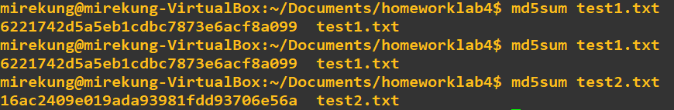

ผลลัพธ์ที่ได้จากจากhash md5sum test1.txt เห็นได้ว่าไม่ว่าจะทำการ hash กี่ครั้ง ผลของ md5sumที่ได้ก็ยังคงเดิม เนื่องจากมาจากแหล่งที่มาเดียวกันและไฟล์ทุกไฟล์ หรือข้อมูลทุกอย่างใน text1.txt ยังคงเหมือนเดิมไม่มีการเปลี่ยนแปลง

6.shasum

ใช้ในคอนเซปเดียวกันกับ md5sum เพียงแต่ใช้อัลกอริทึ่มที่ต่างกันในการ hash นั่นเอง

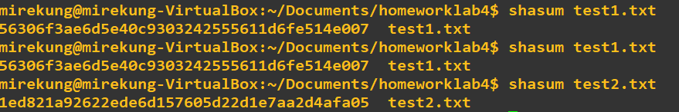

และนี่คือผลลัพธ์ เห็นได้ชัดว่าต่างกับตัว md5sum เพราะใช้อัลกอริทึ่มต่างกันนั่นเอง

7.pipe

Pipe หรือ | นั้น ใช้ในการผสมคำสั่งมากกว่า1คำสั่งขึ้นไป โดยจะนำคำสั่งก่อนหน้าไปเป็น input ให้กับคำสั่งถัดไปนั่นเอง ยกตัวอย่าง ได้ดังนี้

นี่คือผลลัพธ์ของการใช้ find*.txt หรือการหาไฟล์ที่ลงท้ายด้วย .txt ทั้งหมดที่มีใน directoryปัจจุบัน

ผลลัพธ์ที่ได้คือ



ถ้าลองใช้คำสั่ง egrep เลย จะไม่สามารถใช้ได้ในการหาชื่อไฟล์จาก directory ปัจจุบัน



(มันจะค้างต้องกดออกมาด้วย Ctrl+C)

และนี่คือการลองผสมคำสั่งทั้งสองคำสั่งข้างต้นเข้าด้วยกันโดยใช้ pipe

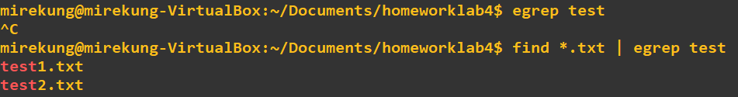

จะเห็นได้ว่า find *.txt ทำการlistไฟล์ที่มี .txt ลงท้ายมาทั้งหมด จากนั้นนำ inputไปให้ command egrep ในการแสดงรายชื่อของไฟล์ .txt ที่มีคำว่า test

8.make

Make นั้นเดิมไม่ใช่commandที่มีอยู่แล้วใน Ubuntu เราจึงต้องทำการ install มันซะก่อนโดย

sudo apt install make

makeนั้นเป็นcommandที่เหมาะสำหรับการทำคำสั่งใหญ่ๆ หรือโปรแกรมใหญ่ๆให้รวมไว้ในไฟล์ ไฟล์เดียวนั่นเอง ซึ่งสามารถใช้ได้กับภาษาคอมพิวเตอร์หลายภาษามากๆโดยมีเงื่อนไขแค่ว่า ภาษาเหลานั้นต้อง run ผ่านshell commandได้

แต่ตัวอย่างที่จะยกให้ดูนั้น ขอใช้คำสั่งง่ายๆที่มีอยู่ใน bashเพื่อเป็นการแสดงให้ดูเฉยๆ

โดยก่อนอื่นต้องสร้างตัว makefileขึ้นมาก่อน ด้วย text editorเช่น nano



จากนั้นลองใส่คำสั่งง่ายๆลงไปดู

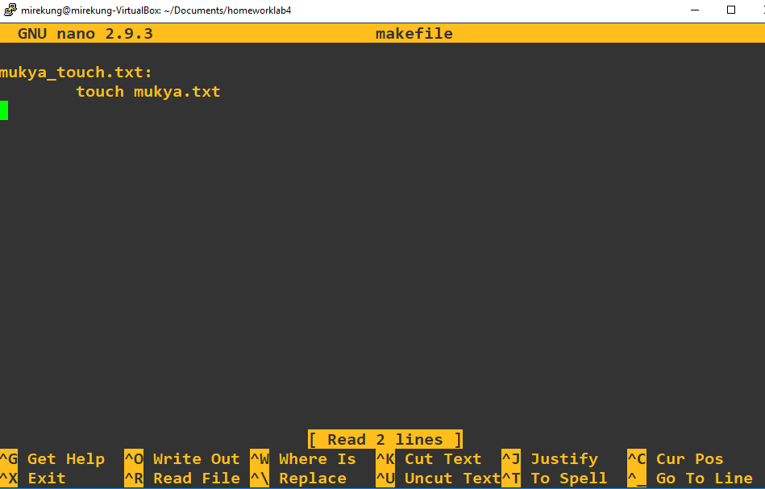

ลอง save แล้ว exit จากนั้นทดสอบการใช้คำสั่ง mukya_touch.txt ด้วยคำสั่งmake

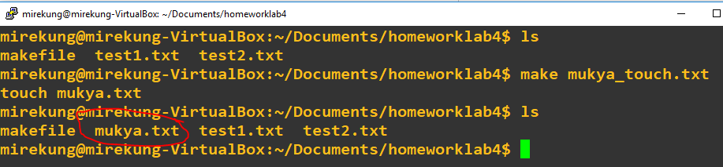

จะเห็นได้ว่าตอนแรกไม่มีไฟล์ชื่อ mukya.txt ในdirectoryปัจจุบัน แต่หลังจากใช้คำสั่ง

Make mukya_touch.txt นั้น ก็มีไฟล์ mukya.txt โผล่ขึ้นมา